

DER SOBRE GESTÃO DE
UMA ACADEMIA

Mini-mundo. Irei representar uma rede de academia com suas filiais (região norte, centro e sul) juntamente com os planos que elas irão oferecer aos alunos, sendo esses: diária, mensal, anual e parceiro, de modo que, os planos mensais e anuais ofereçam benefícios como: assistência de nutricionistas, bioimpedância e brindes (garrafas, camisas e etc.) e o plano’’ parceiro ‘’ é para aqueles que convidam mais 3 pessoas para treinar na academia e com isso ele(a) só irá pagar 20% do valor total durante 1 ano. Além do mais, de acordo com os dados dos clientes colhidos pelos personal trainers poderão ser feitos personalizados de acordo com Metas (hipertrofia ou perda de gordura), Idade (treino para ganho de resistência ou força) e sexo (maior foco em um músculo dependendo do que quer). Todos que forem alunos terão seus dados (CPF, SEXO, NOME, META) armazenados para facilitar no controle da academia.

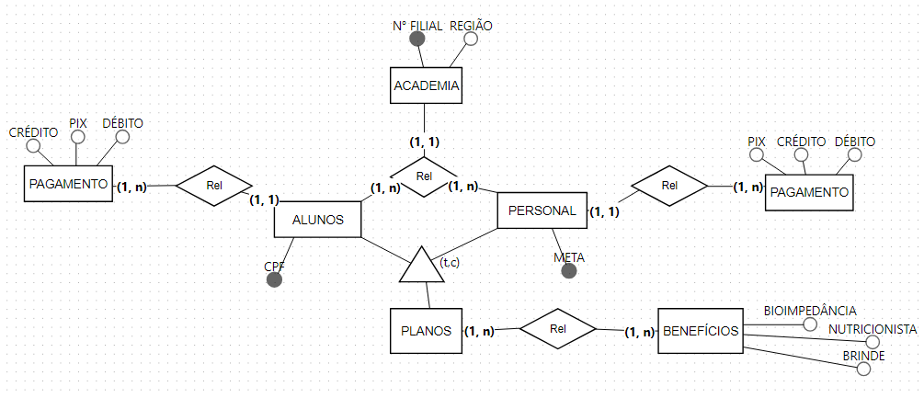

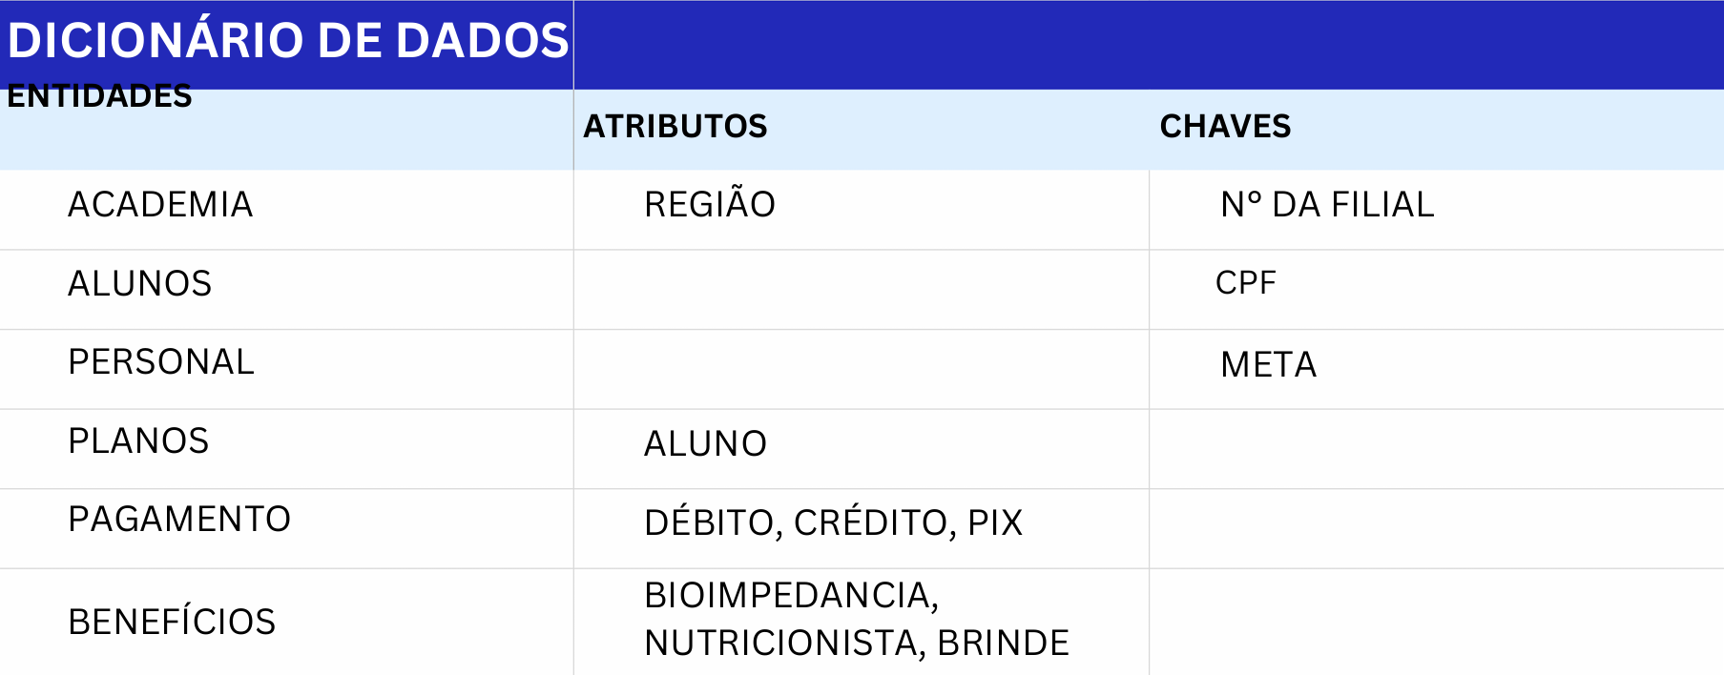

.

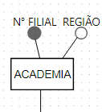

1. LOCAÇÃO DAS ACADEMIA
Sabe-se que para se instalar uma rede de academia e suas filiais é necessário analisar as dimensões geográficas instalando-as em áreas onde englobem diversos bairros, de modo que, uma filial não atrapalhe no desenvolvimento de outra.
Outro fator importante quanto às locações das academias é de a região que será instalado irá conseguir retornos futuros baseados em fatores, Como: A população daquela região treina? É um bairro muito movimentado? As ruas são pavimentadas? , dentre diversos outros fatores.

2. PLANOS PARA TREINOS
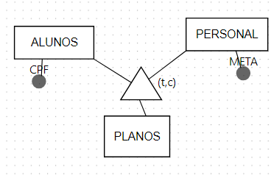
O objetivo de uma academia com planos diversificados é fazer com que mais pessoas possam treinar de acordo com suas disponibilidades, sendo essa disponibilidade algo que aumenta muito o valor percebido pelo cliente.
O plano Diário, geralmente é destinado para aqueles que vão treinar com algum amigo ou parente. O plano Parceiro é mais comum para os personal trainers chamam novos alunos para à academia. Os planos: Mensal e Anual são os mais comuns e destinados para quem treina vários dias na semana.

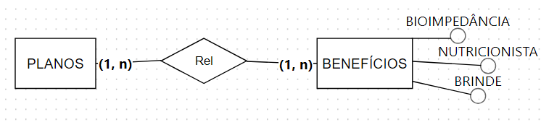
3. BENEFÍCIOS
Com o objetivo de atrair mais clientes é importante dar aquilo que qualquer consumidor gosta, BENEFÍCIOS. Por isso, visando que os clientes adquiram os melhores planos a academia irá fornecer: BIOIMPEDÂNCIA, NUTRICIONISTAS e BRINDES(Garrafas, Blusa e Bonés) para os planos PARCEIRO,MENSAL e ANUAL.Desse modo, irá aumentar o valor percebido pelo cliente.

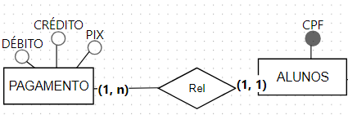
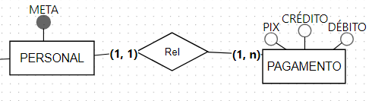

4. MEIOS DE PAGAMENTO
Quando se trata de promover facilidade no pagamento quer dizer que quanto mais opções de pagamento o cliente tiver irá facilitar na hora do pagamento feito por ele. Além de que, ele pode escolher de acordo com a sua situação financeira, podendo pagar no débito ou pix(caso tenha dinheiro na hora) e no crédito (quando receber).Além do mais, o sistema de pagamento é o mesmo tanto para ALUNO quanto PERSONAL.

